**Лабораторная работа №7.**

**Создание и администрирование**

**учётных записей пользователей и групп**

**Задание 1.** Создать доменную учётную запись декана.

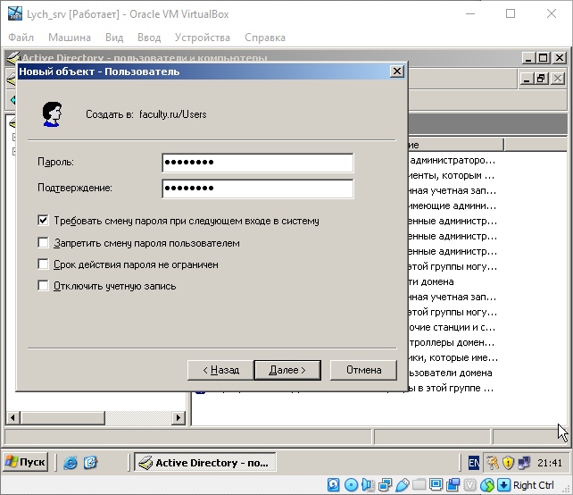

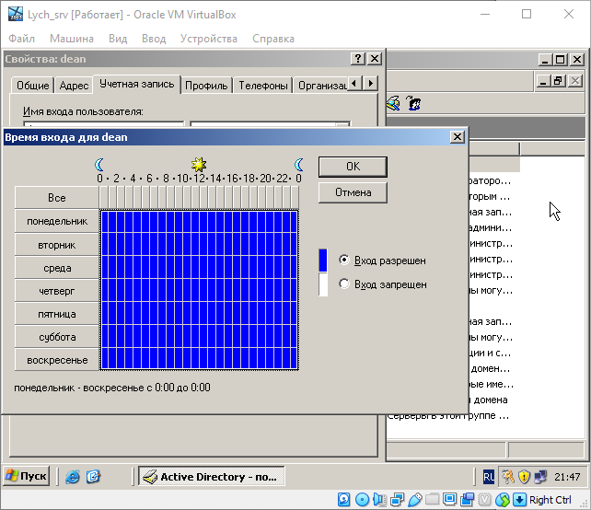

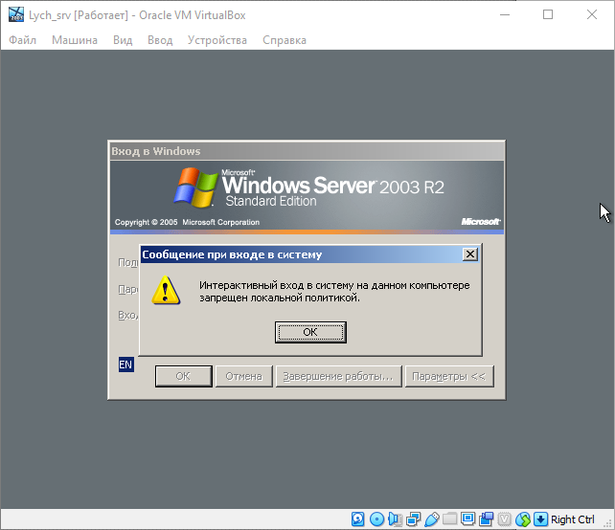

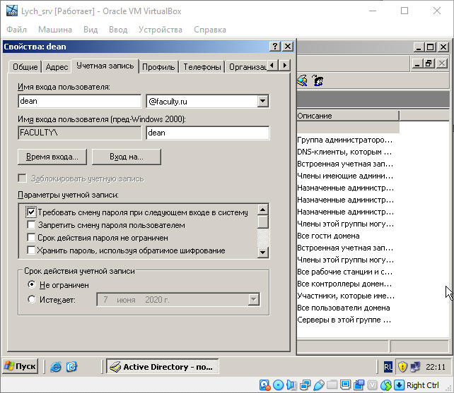

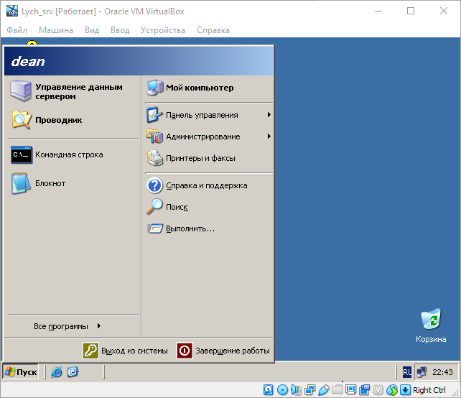

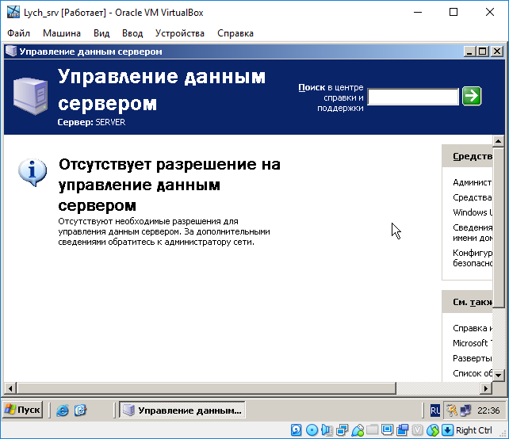

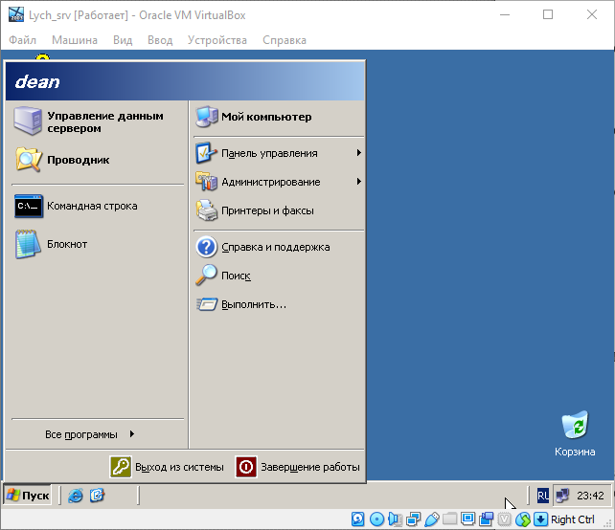

**Задание 2.** Исключить учётную запись декана из группы администраторов.

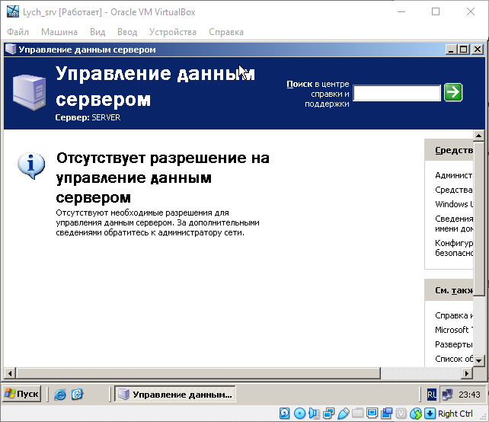

**Задание 3.** Разрешить учётной записи декана осуществлять вход на контроллер домена, не включая его в группу администраторов

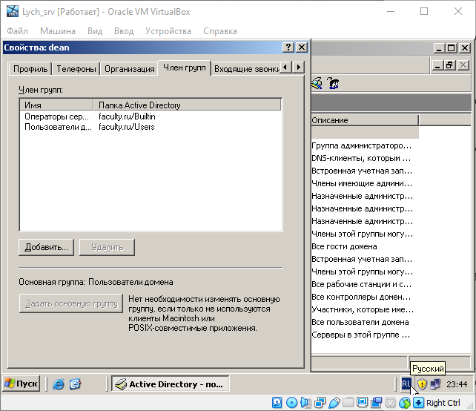

**Задание 4.** Создайте глобальную группу **Преподаватели**.

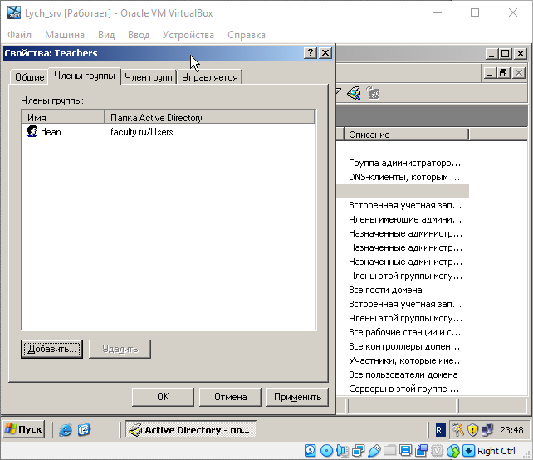

**Самостоятельная работа**

|  |  |  |  |
| --- | --- | --- | --- |
| Группа пользователей | Тип группы | Количество членов группы | Полное имя пользователей группы |
| Школа | Глобальная | 4 | Фомин Аким Максимович  Житар Юна Фёдоровна  Коломоец Назар Анатолиевич  Милославска Александра Юхимовна |

|  |  |  |  |  |
| --- | --- | --- | --- | --- |
| Полное имя пользователя | Имя пользователя для входа в систему | Членство в группах | Когда пользователю разрешён вход в систему | С каких компьютеров пользователю разрешён вход в систему |
| Фомин Аким Максимович | headTeacher | Школа, учительская,  Print Operators | В любое время | Все компьютеры домена |
| Житар Юна Фёдоровна | teacher | Школа, учительская | В любое время | Все компьютеры, кроме контроллера домена |
| Ученики | student | Школа | Рабочие дни 7.00 – 22.00  Запрет – воскресенье |  |

|  |  |  |  |  |
| --- | --- | --- | --- | --- |
| Имя входа пользователя | Пользователь должен сменить пароль при следующем входе в систему | Возможность изменять свой пароль | Срок действия пароля | Пароль |
| headTeacher | Да | Да | Не ограничен | BigBoss1 |
| teacher | Да | Да | 30 дней | WeHateKids1 |
| student | Нет | Нет | Не ограничен | SchoolBoy1 |

